**Arbeitsauftrag in COPR – Hobel**

1. 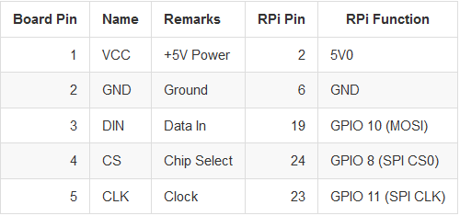a)

b) Terminal

1. Alles über die Installation + Konfigurierung: <https://github.com/rm-hull/luma.led_matrix>
2. Erklärungen des Chips mit Python: <https://luma-led-matrix.readthedocs.io/en/latest/python-usage.html#x8-led-matrices>